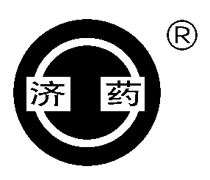
核准日期：2007年05月31日

四消丸说明书
请仔细阅读说明书并在医师指导下使用

【药品名称】
通用名称：四消丸
汉语拼音：Sixiao Wan
【成 份】大黄（酒炒）、猪牙皂（炒）、牵牛子、牵牛子（炒）、香附（醋炒）、槟榔、五灵脂（醋炒）。
【性 状】本品为黄褐色的水丸；气微，味苦。
【功能主治】消水、消痰、消食、消气，导滞通便。用于一切气食痰水，停积不化，胸脘饱闷，腹胀疼痛，大便秘结。
【规 格】每20丸重1克
【用法用量】口服。一次30～60丸，一日2次。
【不良反应】尚不明确
【禁 忌】尚不明确
【注意事项】身体衰弱，脾虚便泄，有外感者及孕妇忌服。
【贮 藏】密闭，防潮。
【包 装】双向拉伸聚丙烯/珠光双向拉伸聚丙烯药用复合膜袋，6克×10袋/盒;
双向拉伸聚丙烯/珠光双向拉伸聚丙烯药用复合膜袋，6克×12袋/盒;
双向拉伸聚丙烯/珠光双向拉伸聚丙烯药用复合膜袋，6克×14袋/盒;
双向拉伸聚丙烯/珠光双向拉伸聚丙烯药用复合膜袋，6克×20袋/盒。
【有 效 期】36个月。
【执行标准】部颁标准中药成方制剂第二册WS3-B-0248-90
【批准文号】国药准字Z41020029
【上市许可持有人信息】河南省济源市济世药业有限公司
【上市许可持有人地址】济源市玉泉特色产业园区创业路18号
【生产企业】
企业名称：河南省济源市济世药业有限公司
生产地址：济源市玉泉特色产业园区创业路18号
邮政编码：459000
电话号码：（0391）6652874
传真号码：（0391）6709370
注册地址：济源市玉泉特色产业园区创业路18号
网 址：www.jiyao.com

